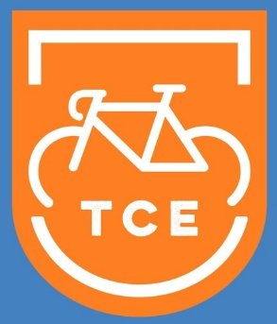

Secretariaat: Tourclub Eibergen

[secretaris@tceibergen.nl](mailto:secretaris@tceibergen.nl)

**Inschrijfformulier lidmaatschap T.C.E. (Fiets & Geniet) en NTFU**

Achternaam: ………………………………………………………………………………

Voorletters: ………………………………………………………………………………..

Voornamen: ………………………………………………………………………………

Geboortedatum: ………………………………………………………………………….

E-mailadres: ……………………………………………………………………………...

Telefoonnummer: ………………………………………………………………………..

Mobiel nummer…………………………………………………………………………………….

Straat: ……………………………………………………………………………………..

Nummer: ………………………………………………………………………………….

Toevoeging: ……………………………………………………………………………...

Postcode: …………………………………………………………………………………

Woonplaats: ……………………………………………………………………………...

IBAN-bankrekeningnummer: …………………………………………………………….

Handtekening: ……………………………………………………………………………

Datum aanmelding: ……………

Ben je al lid van de NTFU ?: ja/ nee (s.v.p. doorhalen wat niet van toepassing is)

Als TCE zijn wij verantwoordelijk voor de verwerking van uw persoonsgegevens.

Uw persoonsgegevens worden ook gedeeld met de NTFU als u ook lid wordt van de NTFU. Indien u na het doornemen van ons Privacy beleid (zie website), of in algemenere zin hierover vragen heeft of contact met ons hierover wilt op te nemen kan dit via de contactgegevens boven aan dit document.

Dit inschrijfformulier graag inleveren bij de secretaris: [secretaris@tceibergen.nl](mailto:secretaris@tceibergen.nl)

De contributie wordt jaarlijks automatisch geïnd.